附件二 厨房设备采购清单表

序号 | 设备名称 | 规格型号 | 数量 | 单位 | 技术参数 | 含税单价（元） | 含税总价（元） | 税率 | 参考图片 | 备注
A | 热厨区
A01 | 灭蝇灯 | 450*70*280 | 2 | 台 | 1、功率：12W  2、材质：采用ABS材质。 |  |  |  | 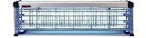
A02 | 炉拼台 | 350*1150*800/450 | 3 | 台 | 1、材质：304不锈钢板材；  2、台面采用 1.0mm不锈钢板；  3、立柱：采用38*25*0.8mm不锈钢方管；  4、台面与台脚相连接处应采用不锈钢脚杯焊接以增加强度和美观。 |  |  |  | 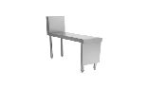
A03 | 双炒双温燃气灶 | 2000*1150*1200 | 1 | 台 | 1、额定电压：AC220V-240V，额定频率：50/60Hz，额定功率：550W，额定气压：2.5kPa，进气口：DN20，进水管：DN15，排水管：DN32；  2、优质材料，201#不锈钢板制造，面板、前脸板厚δ＝1.2mm, 台面一次压制成型；外旁板、后立板采用不锈钢201#，板厚δ＝1.0mm,龙骨架国标40*40角钢厚4mm；衬板电解镀锌钢板厚δ＝1.2mm,隔热层厚40,炉膛50厚耐高温材料；  3、配不锈钢摇摆水龙头；  4、具有意外熄火自动断气保护功能。 |  |  |  | 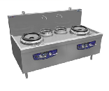
A04 | 单通移门打荷台 | 1800*800*800 | 4 | 台 | 1、面板采用δ1.0mm厚不锈钢磨砂板；  2、台面板下垫板为12mm厚细木板；  3、下层板采用 δ1.0mm厚不锈钢；  4、支撑脚采用51*0.8mm不锈钢圆管,并配有51*1.0mm不锈钢子弹式可调节脚；  5、材质：304不锈钢板材。 |  |  |  | 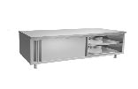
A05 | 燃气单头单尾小炒炉 | 1180*1150*1200  （加宽） | 1 | 台 | 1、额定电压：AC220V-240V，额定频率：50/60Hz，额定功率：  250W，额定气压：2.5kPa，进气口：DN20，进水管：DN15，排  水管：DN32；  2、优质材料，201#不锈钢板制造，面板、前脸板厚δ＝1.2mm, 台面一次压制成型；外旁板、后立板采用不锈钢201#，板厚δ  ＝1.0mm,龙骨架国标40*40角钢厚4mm；衬板电解镀锌钢板厚δ  ＝1.2mm,隔热层厚40,炉膛50厚耐高温材料；  3、配不锈钢摇摆水龙头；  4、具有意外熄火自动断气保护功能。 |  |  |  | 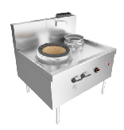
A06 | 平台雪柜 | 1800*800*800 | 2 | 台 | 1、采用不锈钢外壳全钢铜管，使用寿命长，内置名牌压缩机，噪音低，耗电量小，高压聚氨脂发泡成型，全国首先采用无氟绿色环保型厨房设备。 采用电子数字温控，配承重型活动脚轮；电压：220V/0.23KW。 |  |  |  | 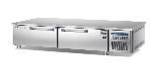
A07 | 四眼煲仔炉 | 800*850*800/100 | 1 | 台 | 1、炉具面板采用201# 1.2mm不锈钢板制作；  2、炉前板、侧板及背板采用201# 1.0mm不锈钢板制作；  3、炉体骨架采用40*40*4mm角钢；  4、全铜气阀；  5、立柱采用Ф51*1.0mm不锈钢管，配不锈钢子弹脚进行调节。  6、具有意外熄火自动断气保护功能。 |  |  |  | 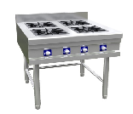
A08 | 四层平板货架 | 1200*450*1500 | 1 | 台 | 1、台面采用国标304δ1.0mm优质不锈钢板连接，  2、立柱采用,38*38δ0.8mm不锈钢方管，  3、面板下均采用U型加强筋加固。 |  |  |  | 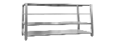
A09 | 单头矮汤炉 | 700*700*500/300 | 1 | 台 | 1、额定电压：AC220V-240V，额定频率：50/60Hz，额定功率：  250W，额定气压：2.5kPa，进气口：DN20，进水管：DN15，排水管：DN32；  2、优质材料，201#不锈钢板制造，面板、前脸板厚δ＝1.2mm, 台面一次压制成型；外旁板、后立板采用不锈钢201#，板厚δ＝1.0mm,龙骨架国标40*40角钢厚4mm；衬板电解镀锌钢板厚δ＝1.2mm,隔热层厚40,炉膛50厚耐高温材料；  3、具有意外熄火自动断气保护功能。 |  |  |  | 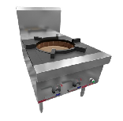
A10 | 燃气热水器 | 370*160*570 | 1 | 台 | 天然气，功率：0.43KW/220V,容量16L |  |  |  | 
A11 | 蒸饭车 | 1380*700*1700 | 2 | 台 | 1.采用节能型免风机管式燃烧器，24盘蒸饭柜；  3.自动进水、蒸汽汽压释放装置、不锈钢饭盘一套，含24个不锈钢盘；  4.采用优质不锈钢板制作；水箱与内箱为一体；  5.自动进水，设置水满自溢以及挡渣板，带有熄火保护装置；  6.供热方式：天燃气。 |  |  |  | 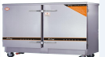
A12 | 开水器连底座 | 560*450*1090 | 1 | 台 | 1、尺寸：560*330*980mm  2、功率：12KW/380v  3、额定生产率：120L/H  4、整机发泡保温带底座 |  |  |  | 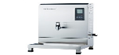
A13 | 大单星盆台 | 1000*700*950 | 1 | 台 | 1、主材采用δ1.0mm厚不锈钢板  2、立管采用δ0.8mm厚304不锈钢38*38方管  3、配不锈钢星斗1个，脚为半钢可调脚，棱角打磨光滑并做抛光处理，配1支冷热水龙头  4、材质：304不锈钢板材 |  |  |  | 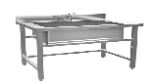
A14 | 五头净水器 |  | 1 | 台 | 1.规格：5级净化；  2、大容量净水器。 |  |  |  | 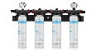
B | 粗加工区
B01 | 双星盆台 | 1500*700*950 | 2 | 台 | 1、主材采用δ1.0mm厚不锈钢板  2、立管采用δ0.8mm厚304不锈钢38*38方管  3、配不锈钢星斗2个，脚为半钢可调脚，棱角打磨光滑并做抛光处理，配2支冷热水龙头  4、材质：304不锈钢板材 |  |  |  | 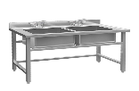
B02 | 双层工作台 | 1800*800*800 | 2 | 台 | 1、面板采用δ1.0mm厚不锈钢磨砂板；  2、台面板下垫板为12mm厚细木板；  3、下层板采用 δ0.8mm厚不锈钢磨砂板；  4、支撑脚采用38*38*0.8mm不锈钢焊管,并配有38*38*0.8mm不锈钢子弹式可调节脚；  5、材质：304不锈钢板材 |  |  |  | 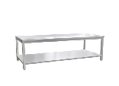
B03 | 灭蝇灯 | 450*70*280 | 1 | 台 | 1、功率：12W  2、材质：采用ABS材质。 |  |  |  | 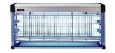
B04 | 大双门展示柜 | 1200*700*1920 | 1 | 台 | 1.功率：750W/220V  2.温度显示： 2~8℃；每度可调节；  3.直流内风机，直冷式结构，合理设计风道，箱内温度均匀稳定；  4.精准温感探头，自动显示箱内温度，随时观察箱内温度变化。 |  |  |  | 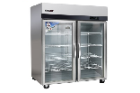
C | 凉菜间
C01 | 单星盆台 | 700*700*800/100 | 2 | 台 | 1、主材采用δ1.0mm厚不锈钢板  2、立管采用δ0.8mm厚304不锈钢38*38方管  3、配不锈钢星斗1个，脚为半钢可调脚，棱角打磨光滑并做抛光处理，配1支冷热水龙头  4、材质：304不锈钢板材 |  |  |  | 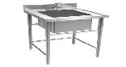
C02 | 平台雪柜 | 1800*800*800 | 1 | 台 | 1、采用不锈钢外壳全钢铜管，使用寿命长，内置名牌压缩机，噪音低，耗电量小，高压聚氨脂发泡成型，全国首先采用无氟绿色环保型厨房设备。 采用电子数字温控，配承重型活动脚轮；电压：220V/0.23KW。 |  |  |  | 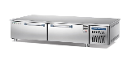
C03 | 挂墙双移门吊柜带层板 | 1800*350*730 | 1 | 台 | 1、面板采用δ1.0mm厚不锈钢磨砂板；  2、下层板采用 δ1.0mm厚不锈钢；  3、材质：304不锈钢板材。 |  |  |  | 
C04 | 制冰机 | 490*530*800 | 1 | 台 | 1.电压 220V\50Hz。  2.制冷方式： 风冷，产冰量≥80kg/T,储冰量≥30KG。 |  |  |  | 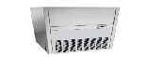
C05 | 双层工作台 | 1800*800*800 | 1 | 台 | 1、面板采用δ1.0mm厚不锈钢磨砂板；  2、台面板下垫板为12mm厚细木板；  3、下层板采用 δ0.8mm厚不锈钢磨砂板；  4、支撑脚采用38*38*0.8mm不锈钢焊管,并配有38*38*0.8mm不锈钢子弹式可调节脚；  5、材质：304不锈钢板材 |  |  |  | 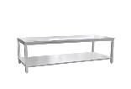
C06 | 双层台上架 | 1800*300*580 | 1 | 台 | 1.台面采用国标304 1.0mm优质不锈钢板，  2.层板下均采用0.8mm厚不锈钢U型加强筋加固；  3.立柱：采用*1.0mm不锈钢圆管 |  |  |  | 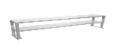
C07 | 四门高身雪柜 | 1200*700*1950 | 1 | 台 | 1、外壳双机双温，内置铜管压缩机，噪音低，耗电量小，高压聚氨脂发泡成型，采用无氟绿色环保型厨房设备， 采用电子数字温控，配承重型活动脚轮四个；  2、功率：220V/0.47KW。 |  |  |  | 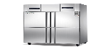
C08 | 干手机 | 200*155*240 | 1 | 台 |  |  |  |  | 
D | 小吃间
D01 | 四门高身雪柜 | 1200*705*1950 | 1 | 台 | 1、外壳双机双温，内置铜管压缩机，噪音低，耗电量小，高压聚氨脂发泡成型，采用无氟绿色环保型厨房设备， 采用电子数字温控，配承重型活动脚轮四个；  2、功率：220V/0.47KW。 |  |  |  | 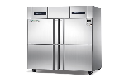
D02 | 灭蝇灯 | 450*70*280 | 1 | 台 | 1、功率：12W  2、材质：采用ABS材质。 |  |  |  | 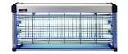
D03 | 平台雪柜 | 1800*800*800 | 1 | 台 | 1、采用不锈钢外壳全钢铜管，使用寿命长，内置名牌压缩机，噪音低，耗电量小，高压聚氨脂发泡成型，全国首先采用无氟绿色环保型厨房设备。 采用电子数字温控，配承重型活动脚轮；电压：220V/0.23KW。 |  |  |  | 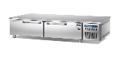
D04 | 挂墙双移门吊柜带层板 | 1800*350*730 | 1 | 台 | 1、面板采用δ1.0mm厚不锈钢磨砂板；  2、下层板采用 δ1.0mm厚不锈钢；  3、材质：304不锈钢板材。 |  |  |  | 
D05 | 双层工作台 | 1800*800*800 | 1 | 台 | 1、面板采用δ1.0mm厚不锈钢磨砂板；  2、台面板下垫板为12mm厚细木板；  3、下层板采用 δ0.8mm厚不锈钢磨砂板；  4、支撑脚采用38*38*0.8mm不锈钢焊管,并配有38*38*0.8mm不锈钢子弹式可调节脚；  5、材质：304不锈钢板材 |  |  |  | 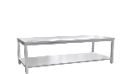
D06 | 单星盆台 | 700*700*950 | 1 | 台 | 1、主材采用δ1.0mm厚不锈钢板  2、立管采用δ0.8mm厚优质201不锈钢38*38方管  3、配不锈钢星斗1个，脚为半钢可调脚，棱角打磨光滑并做抛光处理，配1支优质冷热水龙头  4、材质：304不锈钢板材 |  |  |  | 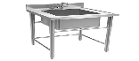
E | 半成品冷库
E01 | 灭蝇灯 | 450*70*280 | 1 | 台 | 1、功率：12W  2、材质：采用ABS材质。 |  |  |  | 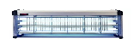
E02 | 四门高身雪柜 | 1200*700*1950 | 1 | 台 | 1、外壳双机双温，内置铜管压缩机，噪音低，耗电量小，高压聚氨脂发泡成型，采用无氟绿色环保型厨房设备， 采用电子数字温控，配承重型活动脚轮四个；  2、功率：220V/0.47KW。 |  |  |  | 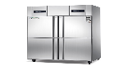
E03 | 六门高身雪柜 | 1800*705*1950 | 2 | 台 | 1.采用国标不锈钢板材，油膜板、中梁带加热、底板拉伸、门内胆拉伸。  2.自动回归门、电脑版控制、温度范围冷藏:2~10℃，总容积≥920L,功率：≤190W，电压：220V/50HZ保温层厚度≥5cm。 |  |  |  | 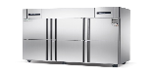
F | 仓库
F01 | 米面架 | 1000*600*300 | 2 | 台 | 1、规格：1200*500*300mm  2、采用 304 不锈钢管型材  3、立柱采用 1.0mm38*38mm 不锈钢方管；  4、横档采用 1.0mm38*25mm 不锈钢方管；  5、调节脚采用全金属外包不锈钢可调式子弹脚 |  |  |  | 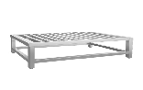
F02 | 平板车 | 900*600*900 | 1 | 台 | 1、台面采用不锈钢厚度1.0mm板材，配2个承重万向静音及定向静音轮2个；  2.立柱：采用38*38*0.8mm不锈钢方管；  材质：304不锈钢板材。 |  |  |  | 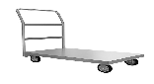
F03 | 四层平板货架 | 1200*450*1500 | 3 | 台 | 1、台面采用国标304δ1.0mm优质不锈钢板连接，  2、立柱采用,38*38δ0.8mm不锈钢方管，  3、面板下均采用U型加强筋加固。 |  |  |  | 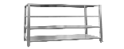
G | 更衣室
G01 | 干手机 | 200*155*240 | 2 | 台 |  |  |  |  | 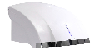
G02 | 单星盆台 | 600*600*800/100 | 2 | 台 | 1、主材采用δ1.0mm厚不锈钢板  2、立管采用δ0.8mm厚304不锈钢38*38方管  3、配不锈钢星斗1个，脚为半钢可调脚，棱角打磨光滑并做抛光处理，配1支冷热水龙头  4、材质：304不锈钢板材 |  |  |  | 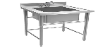
G03 | 紫外线杀菌灯 | 700*111*500 | 2 | 台 | 1、功率：30W  2、材质：石英管状玻璃外壳，发射短波紫外线杀菌消毒。 |  |  |  | 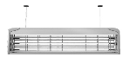
G04 | 更衣柜 | 1200*500*1800 | 2 | 台 | 1、主材采用不锈钢砂纹板1.0mm；  2、辅材采用不锈钢砂纹板0.8mm；  3、门采用滑槽式梭门；  4、立管采用¢51×1.0mm不锈钢管连可调节不锈钢子弹脚，调节范围40mm；  5、材质：304不锈钢板材 |  |  |  | 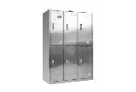
H | 洗消间
H01 | 双星盆台 | 1700*700*950 | 2 | 台 | 1、主材采用δ1.0mm厚不锈钢板  2、立管采用δ0.8mm厚304不锈钢38*38方管  3、配不锈钢星斗2个，脚为半钢可调脚，棱角打磨光滑并做抛光处理，配2支冷热水龙头  4、材质：304不锈钢板材 |  |  |  | 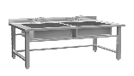
H02 | 双门消毒柜 | 1310*620*1930 | 1 | 台 | 1、整机采用符合国家标准的优质（一级料）加厚201全无磁不锈钢材料制作，耐腐蚀性能超强；  2、采用符合国家环境保护的高密度环戊烷整体发泡，发泡密度高隔热保温效果好，整体发泡产品结构性更好更稳固；  3、整体拉伸箱底，无卫生死角，方便清理，干净卫生；  4、采用两个高精度温度传感器进行精确控温（一般采用单个温度电阻控温，成本低，精确度不够，电压不稳时电阻容易烧坏），定时、定温0-125度随意调节，可根据所需要消毒产品进行精确的温度、时间调节控制，安全（双温度传感器，坏一个还有一个不影响使用）更高效；  5、消毒标准达到国家二星级，采用360°热风循环工作，杀菌、消毒无死角，可在125°高温消毒时间保持30分钟以上（很多产品只能刚达到100°、125°后立即或几分钟就停止工作），杀灭大肠杆菌的温度要求:不得低于125°时长25分钟以上；  6、采用八个加粗的大深网篮活动式层架，承重能力强，收纳更随心。 |  |  |  | 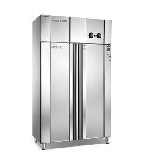
H03 | 移门碗碟柜 | 1200*500*1800 | 2 | 台 | 1、主材采用不锈钢砂纹板1.0mm；  2、辅材采用不锈钢砂纹板0.8mm；  3、门采用滑槽式梭门；  4、立管采用¢51×1.0mm不锈钢管连可调节不锈钢子弹脚，调节范围40mm；  5、材质：304不锈钢板材 |  |  |  | 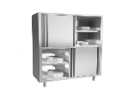
H04 | 残渣台 | 1000*700*800/100 | 1 | 台 | 1、面板采用δ1.0mm厚不锈钢磨砂板；  2、台面板下垫板为12mm厚细木板；  3、下层板采用 δ0.8mm厚不锈钢磨砂板；  4、支撑脚采用38*38*0.8mm不锈钢焊管,并配有38*38*0.8mm不锈钢子弹式可调节脚；  5、材质：304不锈钢板材 |  |  |  | 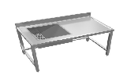
H05 | 灭蝇灯 | 450*70*280 | 1 | 台 | 1、功率：12W  2、材质：采用ABS材质。 |  |  |  | 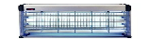
H06 | 厨余垃圾处理器 | 1200*600*850 | 1 | 台 | 3kw/220V |  |  |  | 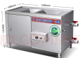
H07 | 潲水处理器 | 560*560*930 | 1 | 台 | 1、尺寸:560*560*930mm  2、功率：3KW/380V  3、可粉碎残渣处理器。 |  |  |  | 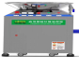
I | 其它
I01 | 风幕机 | 1500*165*205 | 2 | 台 | 铝壳；机器持续运转5000小时无异常；贯流式风幕机,琴键开关和遥控控制，具有高低2档风速调节；低噪音风机；用途：隔绝室内外空气对流、蚊虫、异味。 |  |  |  | 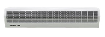
 | 排烟系统
1 | 油烟净化一体机 | L*1300*1000 | 10 | 米 | 1、规格：L*1300*1000mm （允许偏离±5%）；材质：壳体采用201#≥1.2mm不锈钢制作，其它采用201#≥1.0mm不锈钢制作；每组电源电压：380v,功率：≥2kw；每单元额定风量值≥6000 m³/h；  2、功能技术：集气体收集→净化→输送于一体；烟罩、电箱、风机等配件可组合拆卸，抽排、净化功能可于一台机上完成；本机采用机械除油、动态油烟拦截、UV光解净化，高低压静净化，四级复合油烟净化系统，确保目测100%无烟。  3、安全及耐用性能技术标准：设备依据 GB/T 2651进行拉伸试验，抗拉强度达到≥600MPa；  4、经过不低于36h盐雾试验后保护等级(评级)评定≥10 级，无缺陷，符合GB/T 6461，提供第三方检测机构出具的带CMA或CNAS标识的检测报告复印件加盖供应商鲜章佐证本条参数。  5、对正常使用中手容易接触到的导电表面,施加加放电电压，放电次数≥10次，整机正常工作；对面板上缝隙、孔、按键，施加放电电压，放电次数≥10次，整机正常工作；提供第三方国家认可检测机构出具的带CMA或CNAS标识的检测报告复印件加盖投标人鲜章佐证本条参数；  6、机外壳防护等级达到≥IP66，无粉尘进入，少许水珠进入壳体，不影响正常使用，符合GB/T 4208，提供第三方检测机构出具的带CMA或CNAS标识的检测报告复印件加盖供应商鲜章佐证本条参数；  7、额定风量下净化效率≥97%，非甲烷总烃排放浓度≤3mg/m³,油烟颗粒排放浓度≤1mg/m³。  8、设备整机符合饮食油烟排放标准。 |  |  |  | 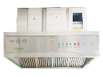
2 | 烟管 | 定制 | 12 | 平方 | 采用镀锌板1.0mm制作
3 | 弯头 | 定制 | 8 | 平方 | 采用镀锌板1.0mm制作
4 | 止回阀 | 定制 | 2 | 个 | 采用镀锌板1.0mm制作
5 | 百叶风口 |  | 3 | 个 | 采用镀锌板1.0mm制作
6 | 软连接 | 定制 | 4 | 个 | 采用加厚型帆布,外配法兰盘连接密封。
7 | 安装辅材 |  | 1 | 项 | 包含电线角钢支架加固胶发泡剂铁丝膨胀钩螺丝等
 | 合计
注意：以上报价单价含税、运、安装、调试等相关一切费用。结算以供应单位实际供货数量，双方对账确定为准。

